Fressnapf Produktnews: Sommerzeit bleibt Kuschelzeit

Liebe Redakteure,
bei sommerlich warmen Temperaturen verbringen nicht nur wir gern unsere Freizeit im Freien, auch unsere Vierbeiner halten sich am liebsten an der frischen Luft auf. Ob baden gehen und lange Spaziergänge mit dem Hund oder Stubentiger, die durch den Garten streifen und die Nachbarschaft erkunden: Nach einem langen, aufregenden Tag ist ein kuscheliger Rückzugsort in den eigenen vier Wänden genau das Richtige.

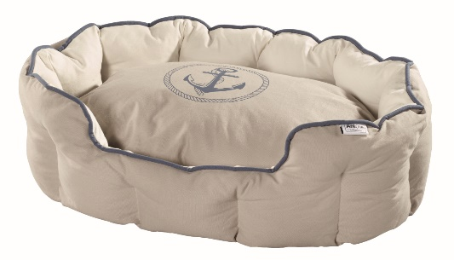
Besonders Hunde lieben flauschige Liegeplätze und können sich dort perfekt von anstrengenden Aktivitäten erholen. Der AniOne Sailing Liegeplatz, verfügbar in drei Größen, ist dank seiner extra dicken Füllung besonders weich. Der Kuschelplatz besticht durch sein modernes, maritimes Design und sorgt durch die Anti-Rutsch-Beschichtung an der Unterseite des Kissens für sicheren Halt. Der perfekte Platz zum Entspannen und Schlafen.
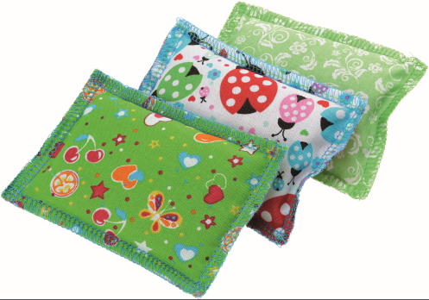
Katzen bevorzugen die unterschiedlichsten Schlafplätze, ob nun Fensterbank, Karton oder Sofa. Dank des AniOne Catnip Schmusekissens wird der Lieblingsplatz ihres Tigers zu einem besonderen, kuschelig bunten Highlight. Das durch seine Flies-Füllung besonders weiche Schmusekissen mit Katzenminze-Befüllung sorgt für langen Kuschel- und Spielspaß. So ist gleichzeitig für Entspannung und Stimulierung gesorgt.

Gemeinsam können Sie so aufregende Sommertage entspannt in Ihrem kuscheligen Zuhause ausklingen lassen.
Die Produkte sind exklusiv bei Fressnapf erhältlich:
- AniOne Sailing Liegeplatz , UVP* ab 24,99 €
- AniOne Catnip Schmusekissen, UVP* ab 1,99 €
Bildmaterial zu den empfohlenen Produkten finden Sie hier. Moodbilder können gerne bei Kristian Peters-Lach (presse@fressnapf.de) angefragt werden.
Wenn Sie Fragen oder Anregungen haben, melden Sie sich gerne bei uns.
Herzliche Grüße
Ihr Fressnapf-Team
*Unverbindliche Preisempfehlung

